[](https://c681a9f6.form.kintoneapp.com/public/c92f2c31cdb2d81266301bcdb29e0acd5548de583e7bf4b8fa06f259a7695449)[](https://c681a9f6.form.kintoneapp.com/public/junior-mado-tokoform)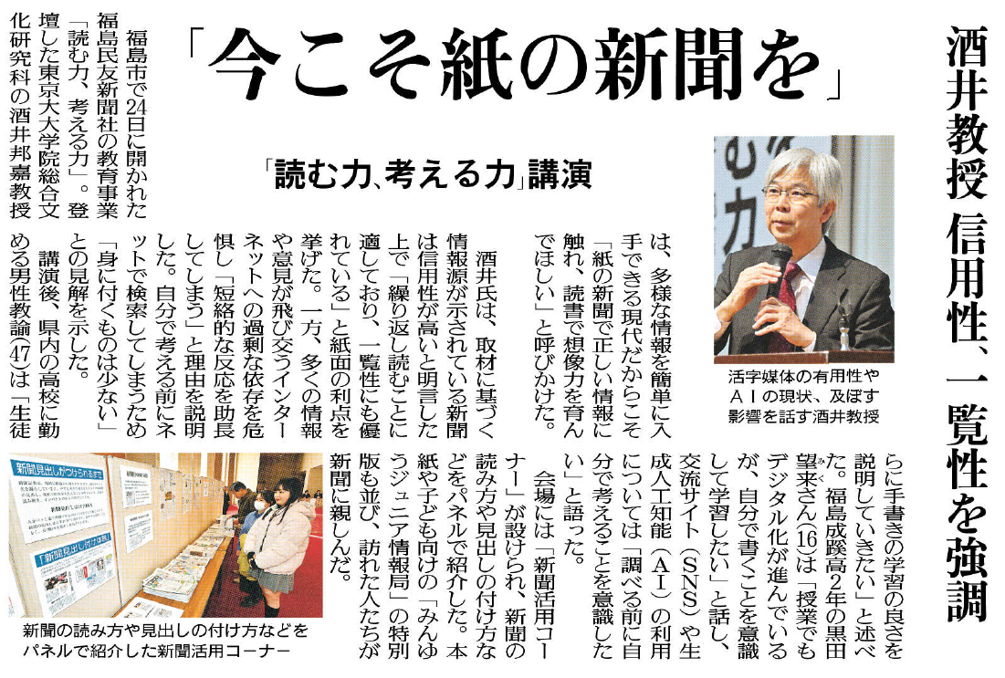

この記事から、新聞の活用やデジタル教材についてどのようなことを考えましたか。

デジタル教科書や生成AIに関して、酒井教授はどのような危惧を持っていますか。

新聞の利点は何だと酒井教授は言っていますか。

㉟

▲11月25日 福島民友新聞掲載

※講演要旨別紙